**Логинов Егор, 4Г класс, МОАУ «СОШ № 57» г.Оренбурга**

**Мой папа –Герой!**

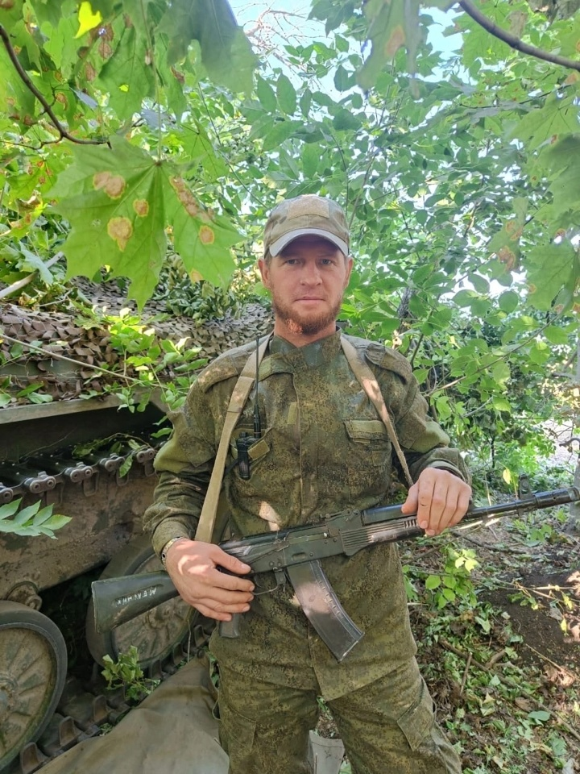

Мой папа - **Симанов Александр Валерьевич** – родился 3 ноября 1989 года в селе Кардаилово Илекского района Оренбургской области. Воспитывался в обычной многодетной семье, был третьим ребенком Симановых - Валерия Николаевича и Галины Александровны.

И наша семья тоже многодетная! Я – Егор – самый старший, мой средний брат – Арсений, младший – Александр. Папа Саша воспитывал меня с трёх лет, а братья родились позднее. Но для меня мой папа самый родной, он нас всех троих любил одинаково, был для нас опорой и поддержкой.

Был…

В августе 2023 года папа решил стать добровольцем и отправился в зону специальной военной операции, встав на защиту нашей Родины, как настоящий мужчина.

В Луганской Народной Республике он работал на боевой машине пехоты механиком-водителем. Затем его направили в город Авдеевка Донецкой Народной Республики. Папа воевал от воинской части 12128. Он доставал с поля боя раненых солдат и отвозил в госпиталь. Важно было сохранить жизнь каждого солдата, что не всегда удавалось. Было больно и страшно видеть погибших соотечественников, молодых ребят, а ещё больнее было от того, что «дома ждут». Поэтому папа звонил нам при любом удобном случае, подбадривал маму, давал мне наставления, как старшему мужчине в семье.

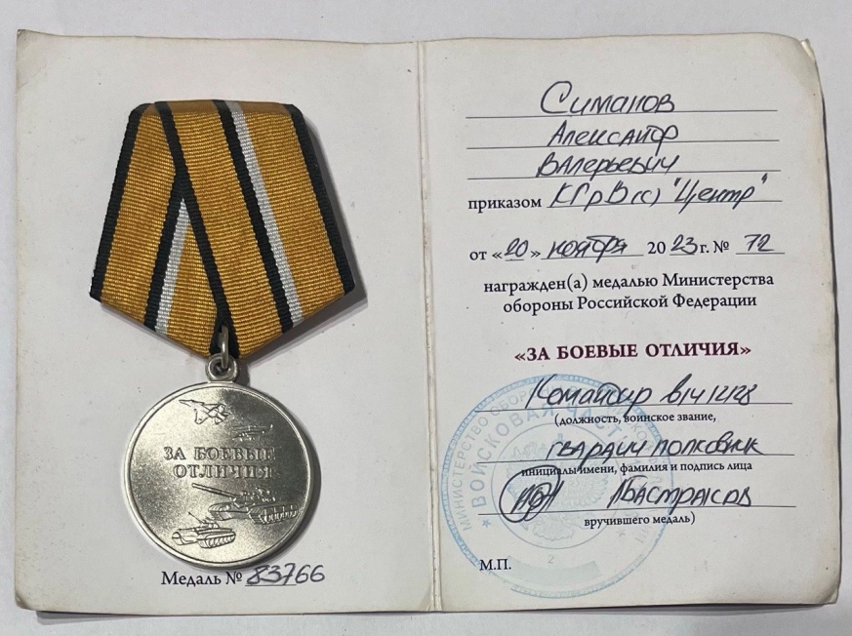20 ноября 2023 года папа был награжден медалью **«За боевые отличия».**

Мы все гордились этой заслугой.

Но 16 января 2024 года в нашу семью пришли печальные известия… папа погиб при исполнении боевой задачи. Его машина была подбита вражеским дроном-камикадзе.

1 февраля 2024 года папу похоронили на родной земле в селе Кардаилово Илекского района Оренбургской области, как он и просил, если вдруг. Мы верили, что этого «вдруг» никогда не случится, но у жизни свои планы.

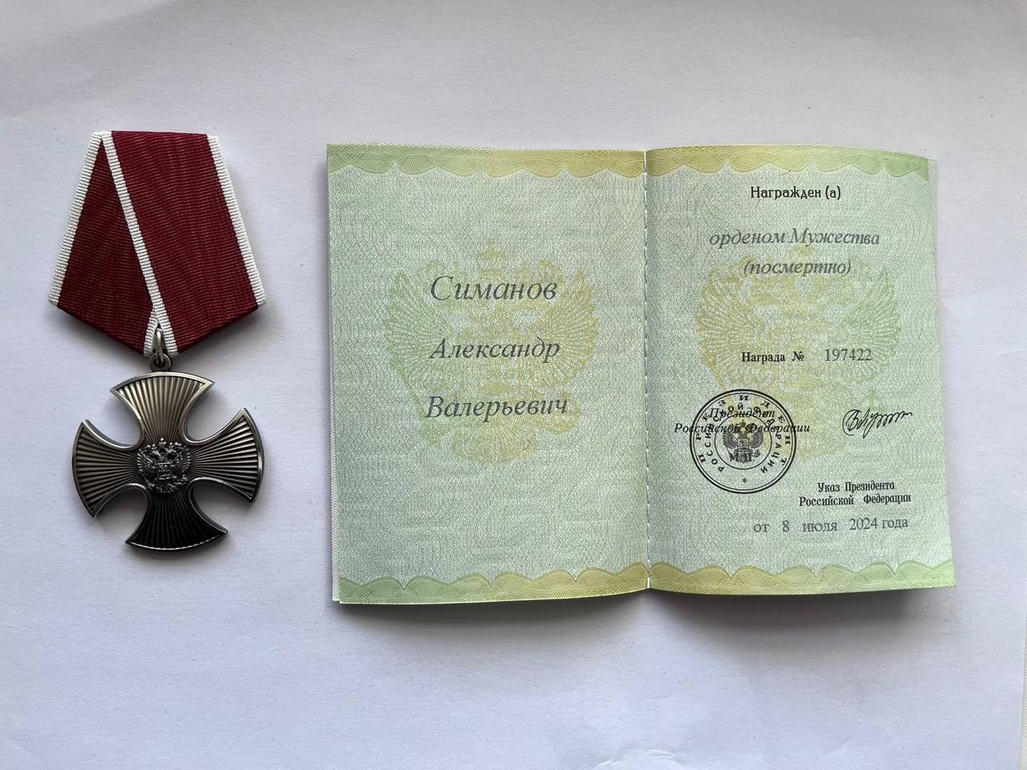 8 июля 2024 года папа был награжден **орденом « Мужества»** посмертно.

Для меня мой папа – мужественный и стойкий мужчина, который не побоялся встать на защиту Родины.

Он настоящий Герой!

Мы – сыновья - всегда будем им гордиться!